МУНИЦИПАЛЬНОЕ БЮДЖЕТНОЕ ДОШКОЛЬНОЕ
ОБРАЗОВАТЕЛЬНОЕ УЧРЕЖДЕНИЕ ДЕТСКИЙ САД
«СОЛНЫШКО» П.СВХ.ПРИБЫТКОВСКИЙ
ГРЯЗИНСКОГО МУНИЦИПАЛЬНОГО РАЙОНА
ЛИПЕЦКОЙ ОБЛАСТИ

«Исследуй и изучай Природу»
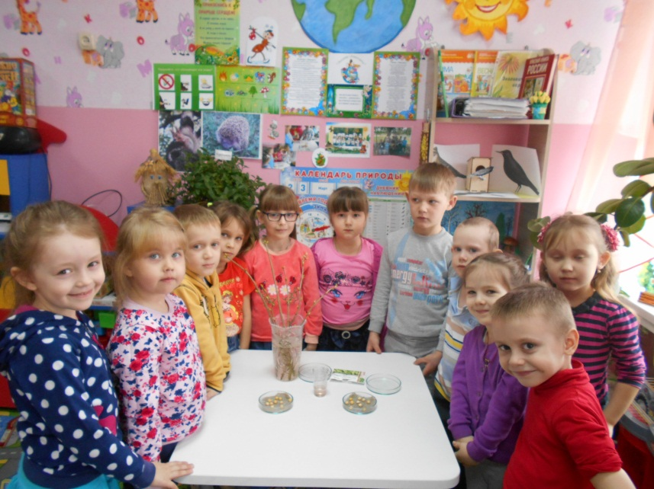

Автор воспитатель:
Литвинова Елена Викторовна

2023г.

Введение

Одним из важных условий реализации системы экологического образования в дошкольном учреждении является правильная организация и экологизация развивающей среды. Концепция развивающей предметной среды разработана С.Н. Новоселовой, которая определяет её как систему материальных объектов деятельности ребенка, функционально моделирующую содержание развития его духовного, физического облика; обогащенная среда предполагает единство социальных и природных средств обеспечения разнообразной деятельности ребенка. Как уже отмечалось, в настоящее время наблюдается определенное противоречие между естественной потребностью ребенка в общении с природой как живого существа и отчуждением его от природы, что играет негативную роль с точки зрения экологического образования. Это отчуждение может быть частично преодолено посредством экологизации развивающей предметной среды. Этот процесс должен соответствовать целям создания развивающей предметной среды как таковой, то есть способствовать развитию ребенка в целом, формированию его как личности, удовлетворять его потребности в различных видах деятельности. Главной же задачей является создание условий для формирования у ребенка элементов экологической культуры, экологически грамотного поведения, реализации новых идей об универсальности и самоценности природы.
Описание экологического уголка «Эколята – дошколята»
Для постоянного общения детей с природой, в нашей группе оборудован экологический уголок, который даёт детям возможность проводить интересные наблюдения, опыты, ухаживать за растениями.
На стенде «Эколята - дошколята» расположены: гимн, клятва, эмблема и девиз «Эколят», фотографии детей группы занимающихся практической и исследовательской деятельностью, «Правила поведения в природе», «Экологические знаки» (Приложение 1).
Знакомя детей с природой, мы используем художественную и познавательную литературу по экологии, иллюстративно - наглядный материал (картинки с изображением животных, растений, млекопитающих, насекомых) с помощью которых удается успешно обобщать и систематизировать знания детей, загадки, пословицы и поговорки о природе, дидактические игры по экологии. Оформлена опушка леса с фигурками жителей леса и хозяйственный дворик с домашними животными.
На календаре природы дети ежедневно отмечают температуру воздуха, природные явления, а также наличие птиц или насекомых на участке детского сада.
Здесь же расположен уголок экспериментирования, где проводятся опыты с водой, снегом, природными материалами, образцами семян различных растений, чашки Петри для замачивания семян, пробирки и колбы для проведения опытов. С помощью микроскопа дети рассматривают строение листьев растений.
Оформлен уголок поделок из природного и бросового материала и рисунков детей на экологическую тематику. Здесь же в уголке находится подборка дисков с фильмами и презентациями на экологическую тему.
В зависимости от сезона меняется материал экологического уголка. Так в весенний период вносятся веточки сирени, яблони, берёзы с почками. Оформлен уголок перелетных птиц с макетом скворечника.
В уголке «Эколята» проводятся многие занятия по ознакомлению с природой, а также опытно-экспериментальная деятельность (Приложение 2).
Описание методики проведения занятий:
Занятия первично-ознакомительного типа. На протяжении дошкольного периода значительная доля первоначальных экологических сведений о разных сторонах жизни природы и деятельности человека передается детям на занятиях первично-ознакомительного типа. Чаще всего эти занятия посвящаются ознакомлению детей с видами животных, растений, условиями их жизни и обитания.
Главным компонентом таких занятий становятся различные демонстрационные и учебные пособия, позволяющие формировать у детей отчетливые и правильные представления. Темами занятий могут быть домашние и дикие животные, обитатели леса и севера, пруда и моря, а также, деятельность людей на сельскохозяйственной ферме, в лесничестве.
Обучение детей на таких занятиях осуществляется через рассматривание картин и беседу. Нередко их компонентами становятся также чтение детской литературы, рассматривание иллюстраций, просмотр презентаций, рассказ воспитателя во всех вариантах занятий этого типа первостепенное значение приобретает словесный метод экологического воспитания.
На занятиях первично-ознакомительного типа с детьми можно рассматривать живые объекты природы, которые имеются в экологическом уголке.
Занятия углубленно-познавательного типа. Содержание занятий, которые можно назвать углубленно-познавательными, направлено на выявление и показ детям связи между растениями, животными и внешней средой, в которой они нуждаются. Тематика таких занятий определяется рядом конкретных зависимостей, которые, как показали исследования и практика детских садов, доступны пониманию и усвоению старшими дошкольниками. Это занятия, посвященные ознакомлению детей с зависимостями жизни и роста растений от факторов внешней среды, например, ростом овощных культур, садовых растений, их сезонными изменениями и пр. Это занятия по ознакомлению детей с приспособленностью животных к среде обитания, например, с маскировочной окраской животных, со способами их передвижения, защиты от врагов.
Углубленно-познавательное занятие - завершающее звено той или другой локальной системы работы с детьми. В старшей группе - беседа об осени в конце ноября после трехнедельных (по одной неделе в каждый осенний месяц) систематических наблюдений и ведения календаря или беседа о зимующих птицах в марте, в конце зимней подкормки птиц после регулярных наблюдений за ними.
Очень результативны разнообразные виды опытнических работ, имеющих целью формирование представлений о маскировочной окраске животных.
Занятия углубленно-познавательного типа активно способствуют умственному воспитанию дошкольников. Дети обучаются умению устанавливать причинно-следственные связи, логично рассуждать, делать выводы. Все это обеспечивает интенсивное развитие мышления дошкольника.
Занятия обобщающего типа. На занятиях обобщающего типа воспитатель ставит цель выделить ряд значимых признаков (существенных и характерных) для группы знакомых объектов и на их основе формирует обобщенное представление. Что же может быть содержанием обобщенных представлений, формируемых в дошкольном возрасте? Практика обучения показывает, что обобщения должны строиться на конкретных различных знаниях, систематически приобретаемых детьми на протяжении всего дошкольного возраста, а также получаемых в процессе многократных наблюдений за объектами в природе.
В старшем дошкольном возрасте все конкретные занятия могут быть суммированы, обобщены. Появляется возможность показать дошкольникам единство форм в живой природе. Содержанием обобщенных представлений могут быть закономерно меняющиеся явления: рост и развитие растений, сезонные изменения в природе. На протяжении ряда лет дети наблюдают, как растут комнатные растения, овощи на огороде, цветы на клумбе. Накапливается большое количество ярких, разнообразных представлений. На их основе можно сформировать обобщенное представление о том, что растение развивается из семени, оно растет, цветет, образует новые семена. Для его роста нужны определенные условия: свет, тепло, влага, хорошая почва.
Обобщающие занятия позволяют интенсивно развивать интеллект детей - умения сравнивать, сопоставлять, анализировать, делать выводы.
Занятия комплексного типа. Комплексные занятия в рамках одной темы решают разные задачи развития детей и строятся на разных видах деятельности. Эти занятия можно проводить во всех возрастных группах, но особенно они полезны со старшими дошкольниками.

Выводы:
Мир природы таит в себе большие возможности для всестороннего развития детей. Продуманная организация экологической обучающей среды, прогулок, специальных наблюдений развивает их мышление, способность видеть и чувствовать красочное многообразие явлений природы, замечать большие и маленькие изменения окружающего мира. Размышляя о природе под влиянием взрослого, дошкольник обогащает свои знания, чувства, у него формируется правильное отношение к живому, желание созидать, а не разрушать. Каких бы образовательных концепций воспитатель не придерживался, по каким бы программам дошкольного воспитания не работал, он не может не ставить перед собой цель: научить бережно относиться к природе своего края, своей Родины.

Приложение 1
Уголок «Эколят - дошколят»
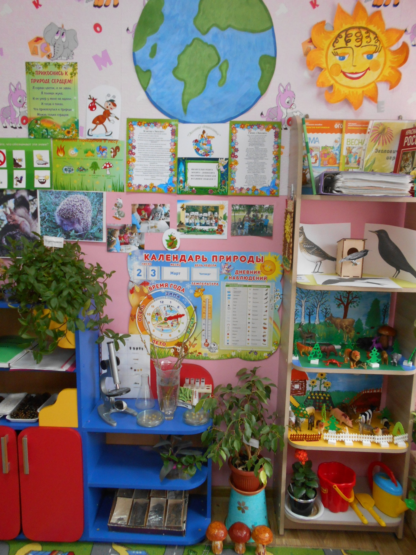
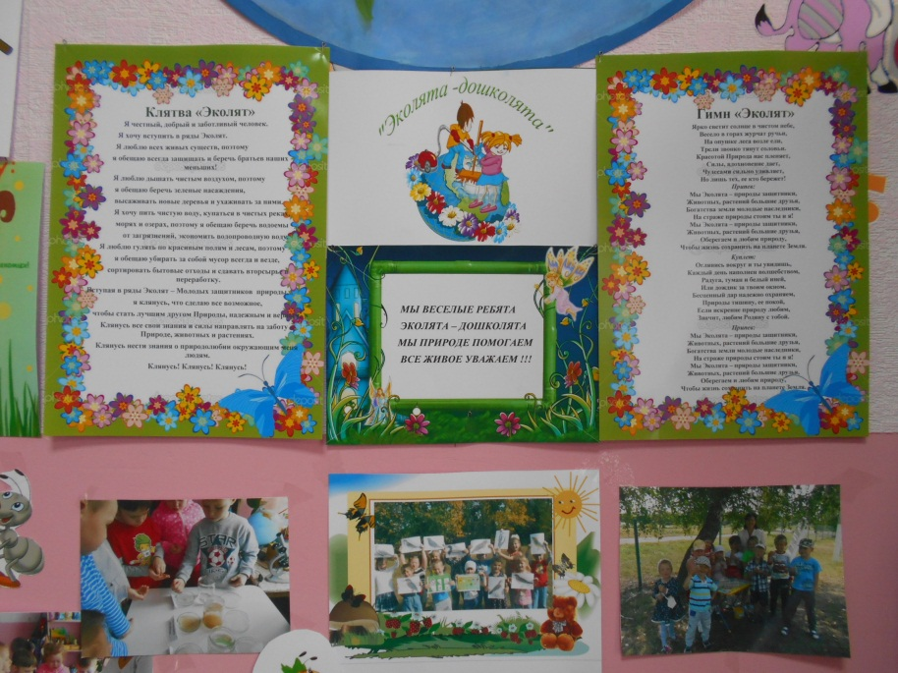
Наш девиз

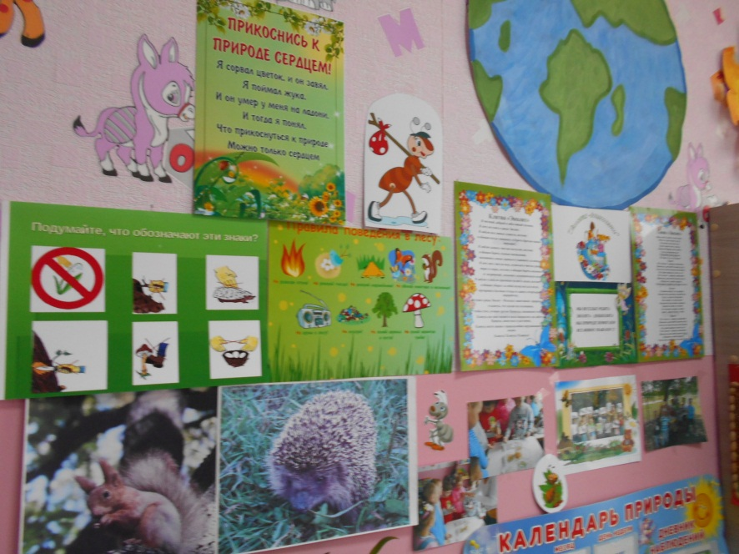
Правила поведения в природе

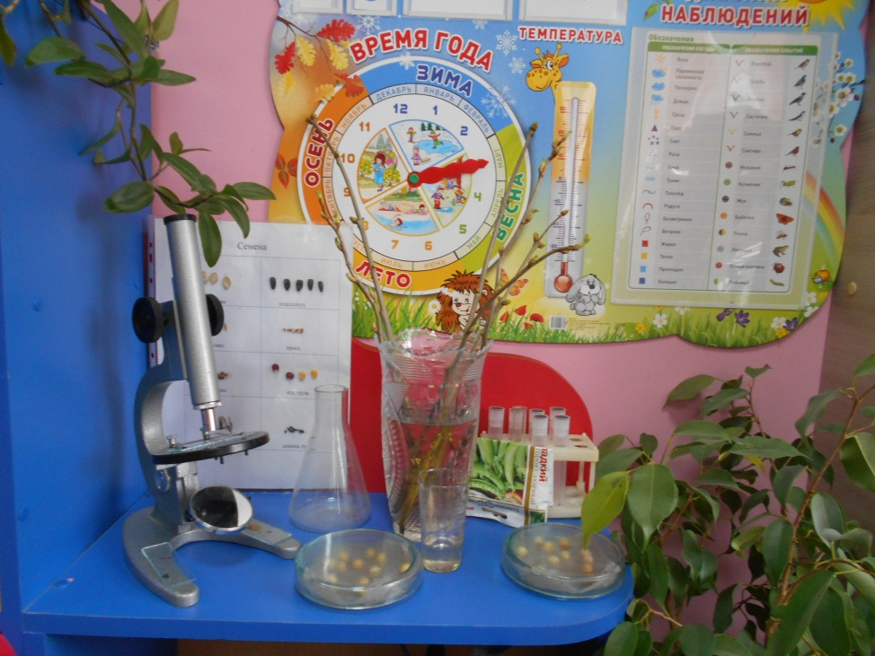

Наши исследования

Приложение 2
Опытно - исследовательская деятельность
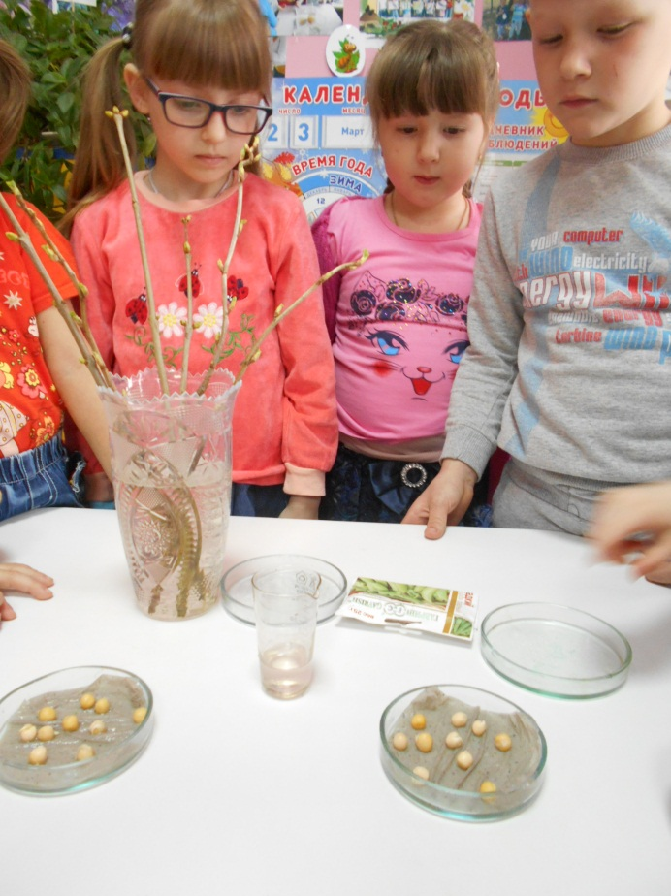

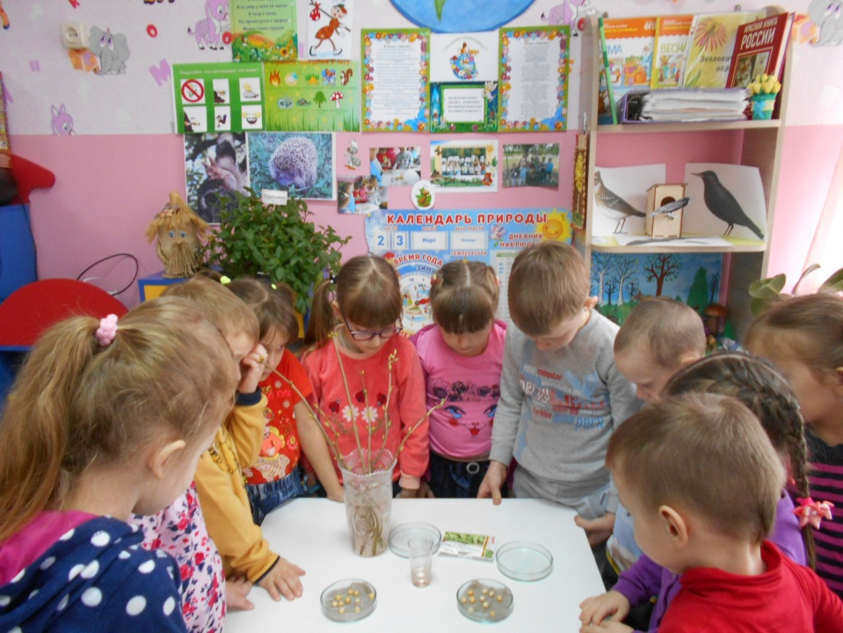

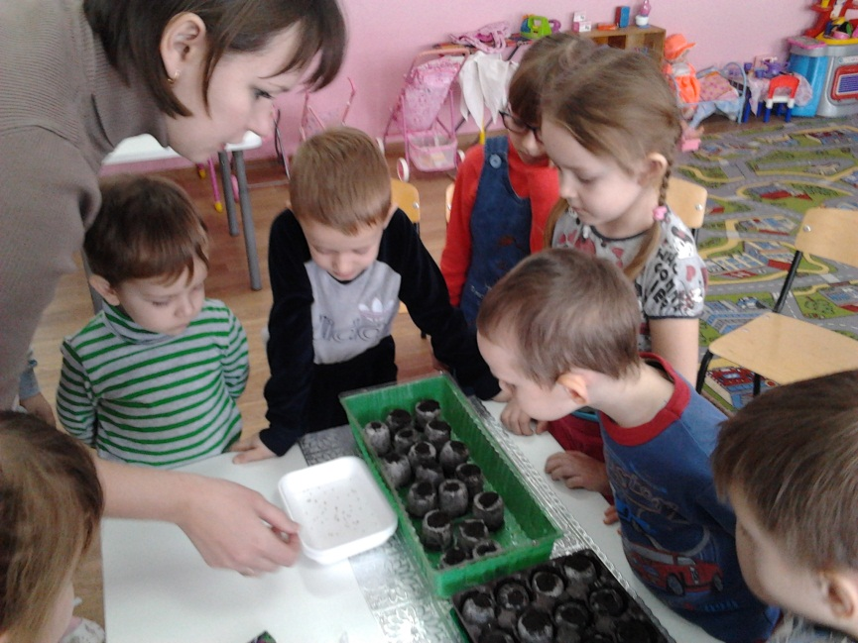

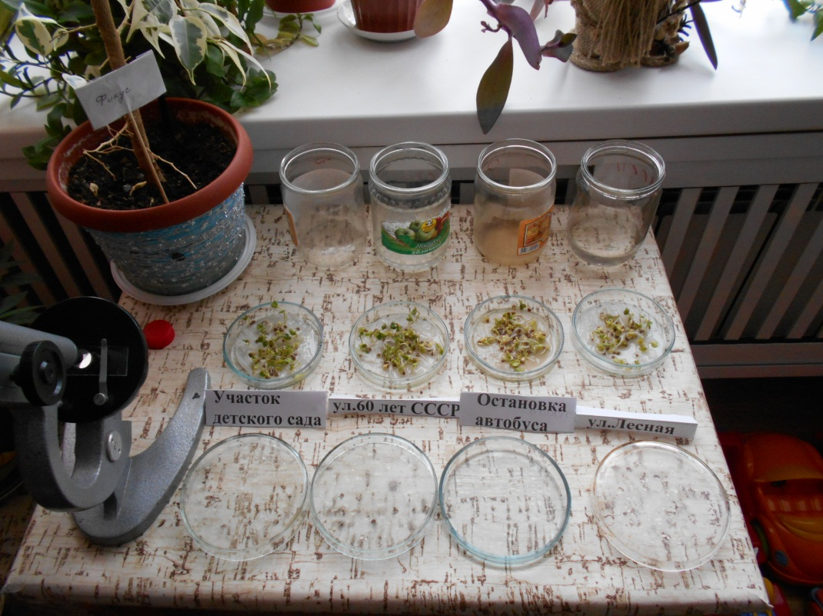
Исследование загрязнения снежного покрова при прорастании семян

Опытническая деятельность с водой
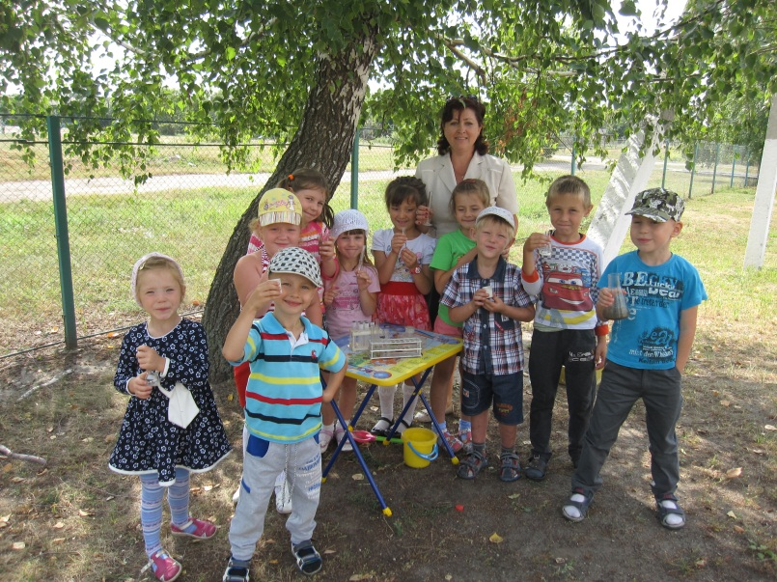

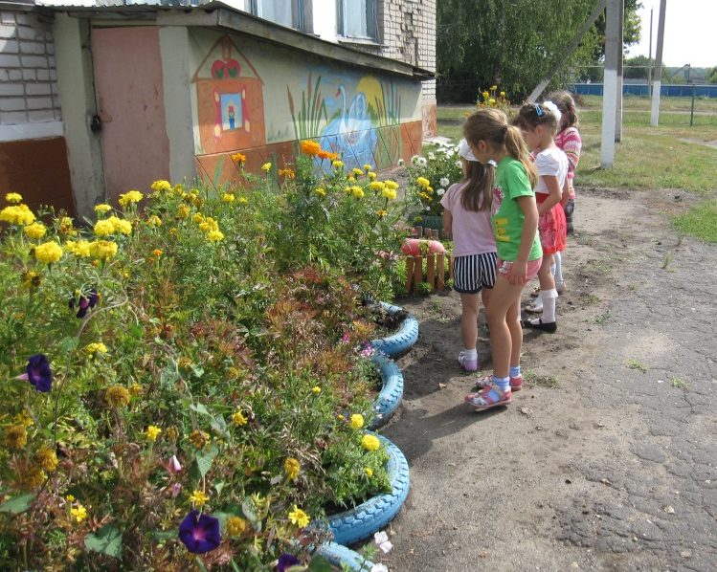
Наблюдаем за цветами

